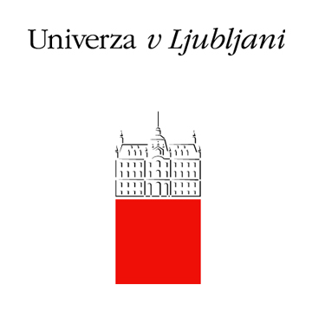

Study at UL - The University of Ljubljana
הדרך שלך לדוקטורט – אונ' לובליאנה

סלובניה היא מדינה קטנה (2 מליון תושבים) על שטח שדומה לשטחה של מדינת ישראל. המדינה גובלת עם איטליה בצפון ולובליאנה נמצאת כשעה נסיעה ברכב מונציה. סלובניה היא מדינה קטנה אך עשירה ששיכת לאיחוד האירופי והמטבע שלה הוא יורו.

האוניברסיטה נמצאת בעשירון העליון של האקדמיה העולמית
3% העליוניים: מיקום אקדמי 315 בעולם מתוך כ100000 מוסדות אקדמאים בעולם

שם האוניברסיטה:
The University of Ljubljana / Univerza Ljubljani
פקולטה:
Faculty of Education
תוכנית הדוקטורט:
Teacher Education and Educational Sciences
כתובת האוניברסיטה:
The University of Ljubljana / Univerza Ljubljani
Kardeljeva pl. 16, 1000
Ljubljana
Slovenia
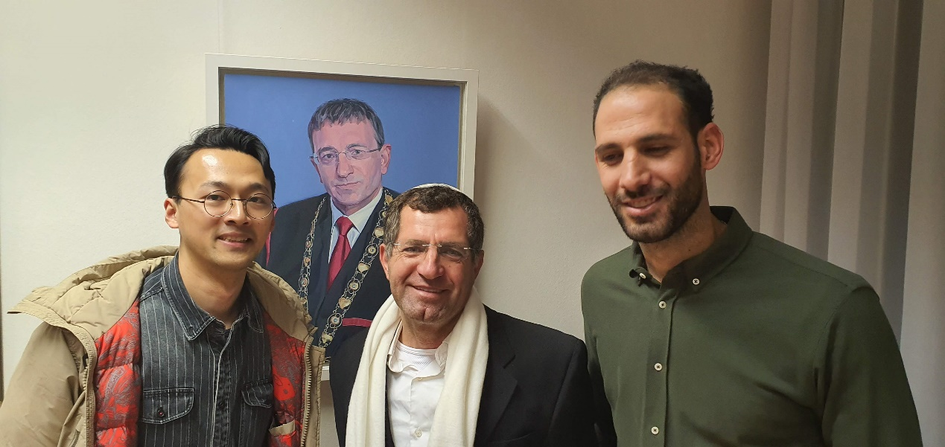

עלות שכ"ל:
5000 יורו בשנה (כולל גאיה); כל שנה יש מלגה של סלובניה שקובעת את שכר הלימוד.
עד היום שכר הלימוד כולל גאיה עמד כל שנה על 2000 יורו עד 2500 יורו. בכדי ללכת על בטוח מומלץ לחשב 3000 יורו (כ12000 שח) לשנה ומקסימום נהיה מופתעים לטובה.

משך:
ניתן להגיש אחרי שנתיים. אורך התוכנית 4 שנים.

שהות בחול:
5 סמסטרים, כל סמסטר - בין שבוע לשבועיים בהתאם לחומר הנלמד

תחומי הדוקטורט
של החינוך
- דידקטיקה
- פדגוגיה
- פסיכותרפיה
- ניהול חינוכי
- חינוך מיוחד
- חינוך גופני
- חינוך מיוחד
- שיטות חינוך אלטרנטיביות
